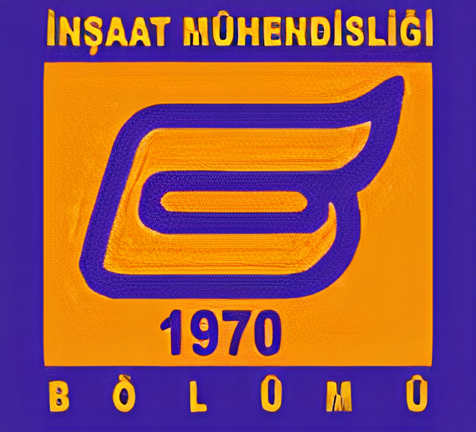

04-08 EYLÜL 2023
23. ULUSAL MEKANİK KONGRESİ- KONYA TEKNİK ÜNİVERSİTESİ

KATILIM FORMU

Adı, Soyadı :
Üniversitesi/Şehir :
Bölümü :
Bildiri Başlığı :
Sunumu Yapacak Yazar :
Diğer Yazarlar :
e-posta adresi :
Telefon No :
 | BİLDİRİLİ KATILIM |  | DİNLEYİCİ
Kongreye Katılım Amacı :

Konaklama Yeri :

Kongrede Bulunulacak Tarih Aralığı :

FORMU DOLDURDUKTAN SONRA abdulkadirsolak@ktun.edu.tr E-POSTA ADRESİNE GÖNDERİNİZ.
KATILIM FORMU SON GÖNDERME TARİHİ: 20.08.2023
Kongre ile ilgili gelişmeleri ve duyuruları https://umk2023.ktun.edu.tr web sitesinden takip edebilirsiniz.

